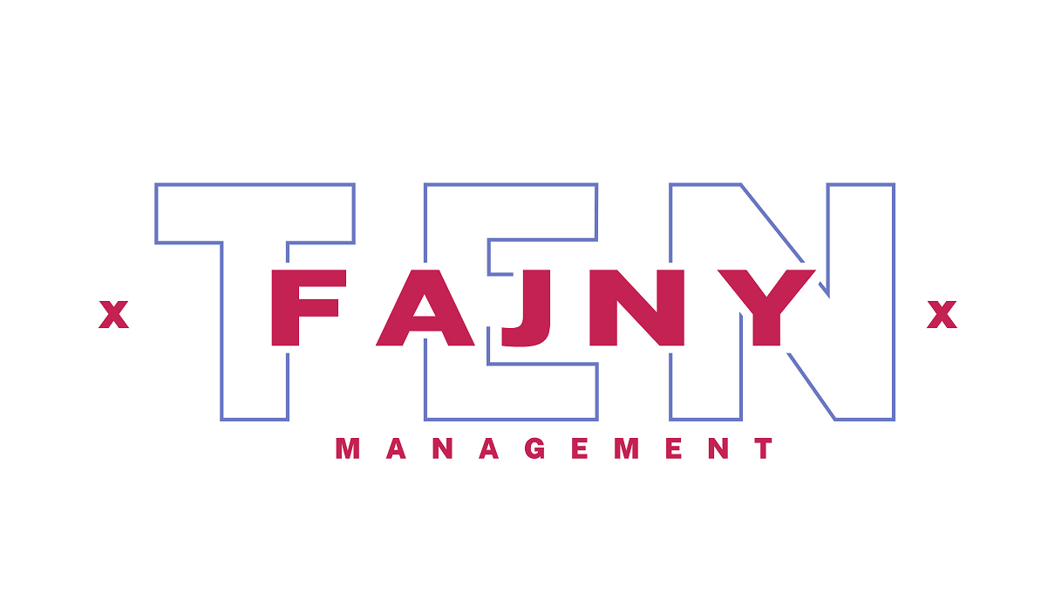
INFORMACJA PRASOWA
Warszawa, 7 grudnia 2021
Fit Lovers w gronie twórców Ten Fajny Management

Energetyczny duet Fit Lovers dołączył do grona twórców reprezentowanych przez Ten Fajny Management. To kolejni influencerzy, którzy podjęli decyzję o współpracy na wyłączność z profesjonalnym managementem twórców internetowych. Marki zainteresowane kooperacją mogą wybierać w coraz szerszym portfolio popularnych osobowości.

Influencer marketing to obecnie jedna z częściej wybieranych form promocji, dzięki której marki mogą dotrzeć z przekazem do swoich klientów. Na jej skuteczność i sukces wpływ ma nie tylko wybór rozpoznawalnej osoby, kreatywne, atrakcyjne i angażujące treści, ale przede wszystkim spójność z wartościami firmy. Rolą zespołu Ten Fajny Management (TFM) jest wypracowanie rozwiązań, które pozwalają na efektywną współpracę.

Patryk Trzaska, Head of Influencer Marketing w agencji Plej, potwierdza, że działanie TFM cechuje przejrzysta komunikacja, wyjątkowa skrupulatność, terminowość i proklienckie podejście. – Influencer z grona TFM był jednym z kluczowych ambasadorów kampanii naszego klienta. Zespół TFM stanął na wysokości zadania, nawet w mocno stresujących momentach, dzięki czemu współpraca przebiegła płynnie. Jestem bardzo zadowolony z jakości contentu, cierpliwości i życzliwości osób z TFM, co decyduje o skuteczności – dodaje.

Fit Lovers
Fit Lovers tworzą Pamela Stefanowicz i Mateusz Janusz, których połączyła miłość do sportu. Oboje mają na koncie sukcesy w fitnessie i gimnastyce sportowej, promują zdrowy styl życia, a sposób, w jaki zachęcają innych do aktywności, podbił serca tysięcy użytkowników internetu. Udział w programach Ameryka Express i Dance Dance Dance dał im szansę na pokazanie się również szerokiej publiczności telewizyjnej.

Drogi twórców Fit Lovers i Mateusza Billa, jednego z założycieli TFM, przecinały się już wielokrotnie. – Od dawna obserwuję rozwój Fit Lovers, ich pracę nad własną marką i wizerunkiem w mediach. Są dynamiczni, kreatywni, pracowici i nie boją się przełamywać barier. Jestem przekonany, że będą wiarygodni we współpracy z markami, które podzielają te wartości. Cieszę się, że obdarzyli nas zaufaniem, a my z pełnym zaangażowaniem będziemy ich wspierać w rozwoju – podkreśla Mateusz Bill.

O TFM
Ten Fajny Management rozpoczął działalność w lipcu br., choć pomysł od dawna kiełkował w głowach założycieli, którzy zdobyli doświadczenie w agencjach influencer marketingu. Firma TFM skupia twórców internetowych, którzy regularnie tworzą ciekawe treści, a mocną grupę stanowią TikTokerzy docierający do młodych odbiorców. Management ze wszystkimi twórcami współpracuje na wyłączność, kluczowa jest transparentność i dbałość o zabezpieczenie potrzeb każdej ze stron, zarówno twórców, jak i klientów. Firma wspiera autorów treści również w rozwoju ich kanałów społecznościowych, z kolei klienci mogą mieć pewność, że współpraca jest profesjonalnie prowadzona.

Więcej informacji na stronie tenfajnymanagement.pl.

***
Kontakt PR:
Agnieszka Kuźma-Filipek, Lawenda Public Relations
agnieszka@lawendapr.com, 601 99 10 89

Mateusz Bill, Ten Fajny Management
mateusz.bill@tenfajnymanagement.pl, 790 777 657

